Форма № Н-9.02.1

МІНІСТЕРСТВО ОСВІТИ І НАУКИ УКРАЇНИ
СХІДНОУКРАЇНСЬКИЙ НАЦІОНАЛЬНИЙ УНІВЕРСИТЕТ
імені ВОЛОДИМИРА ДАЛЯ

Факультет _ Інформаційних технологій та електроніки________
(повне найменування факультету)

Кафедра __ Електронних апаратів __________________
(повна назва кафедри)

ПОЯСНЮВАЛЬНА ЗАПИСКА
до дипломного проекту (роботи)

освітньо-кваліфікаційного рівня __________бакалавр____________________
(бакалавр, спеціаліст, магістр)
спеціальності 171 – Електроніка
(шифр і назва напряму підготовки)

на тему

Розробка фазоімпульсного модулятора на тиристорах

Виконав: студент групи ЕПС – 14Д | __________________ | А.О. Косова
Керівник | __________________ | М.Г. Лорія
Завідувач кафедри | __________________ | В.М. Смолій
Рецензент | __________________ | В.М. Смолій

Сєвєродонецьк – 2018

Формат | Зона | Поз. |  | Позначення |  |  |  | Найменування | Кіл. |  | Примітка
 |  |  |  |  |  |  |  | Текстові документи
А 4 |  | 1 |  | ДП171.01.08 ПЗ |  |  |  | Пояснювальна записка | 1
 |  |  |  |  |  |  |  | Графічні документи
А4 |  | 2 |  | ДПБ 171.01.08 ГЧ |  |  |  | Графічна частина | 18
 |  |  |  |  |  |  |  | .
 |  |  |  |  |  |  | ДПБ 171.01.08. ВП
Змн | Лист |  | № докум. |  | Підпис | Дата
Розроб. |  |  | Косова |  |  |  | Розробка фазоімпульсного модулятора на тиристорах |  |  | Літ. |  |  | Лист | Листів
Перевір. |  |  | Лорія |  |  |  |  |  |  |  |  |  | 2 | 71
Реценз. |  |  | Смолій |  |  |  |  |  |  | СНУ гр.ЕПС-14Д
Н. контр
Затв. |  |  | Смолій

СХІДНОУКРАІНСЬКИЙ НАЦІОНАЛЬНИЙ УНІВЕРСИТЕТ
імені ВОЛОДИМИРА ДАЛЯ

Інститут, факультет, відділення інформаційних технологій та електроніки
Кафедра електронних апаратів___
Освітньо-кваліфікаційний рівень _бакалавр______
СпеціальностЬ 171_— Електроніка

ЗАТВЕРДЖУЮ
Завідувач кафедри ЕА
___________________
«___»______2018 року

З А В Д А Н Н Я
НА ДИПЛОМНИЙ ПРОЕКТ СТУДЕНТУ
Косова Аліна Олександрівна
- Тема проекту: Розробка фазоімпульсного модулятора на тиристорах.
- Керівник проекту: к.т.н., доцент Лорія М.Г.
(прізвище, ім’я, по батькові, науковий ступінь, вчене звання)
затверджені наказом вищого навчального закладу від 13.04.2018 р. №__94/48_
- Строк подання студентом проекту __10 червня 2018 р._
- Зміст розрахунково-пояснювальної записки (перелік питань, які потрібно розробити):
  - Вступ
  - Основні принципи передачи інформації
  - Модуляція інформаційних сигналів
  - Демодуляція
  - Розробка фазоімпульсного модулятора
  - Розробка заходів з охорони праці та екології

- Консультанти розділів проекту
Розділ | Прізвище, ініціали та посада консультанта | Підпис, дата
Розділ | Прізвище, ініціали та посада консультанта | Завдання видав | Завдання прийняв
Охорона праці | асистент Купіна О.А.
6. Дата видачі завдання________19 травня 2018 року_________

КАЛЕНДАРНИЙ ПЛАН

№  з/п | Назва етапів дипломного  Проекту (роботи) | Строк виконання  етапів проекту  (роботи) | Примітка
1 | Вступ | 21.05.18
2 | Основні принципи передачи інформації | 24.05.18
3 | Модуляція інформаційних сигналів | 27.05.18
4 | Демодуляція | 30.05.18
5 | Розробка фазоімпульсного модулятора | 02.06.18
6 | Розробка заходів з охорони праці та екології | 08.06.18
7 | Оформлення пояснювальної записки | 10.06.18

Студент______________________________ Косова А. О.

Керівник проекту_____________________Лорія М.Г.

РЕФЕРАТ
Изм.
Лист
№ докум.
Подпись
Дата
Лист
5
ДПБ 171.01.08 ПЗ
Разраб.
Косова
Провер.
Лория
Реценз.
Смолий

Н. Контр.
Утверд.
Смолий

Разработка фазоимпульсного модулятора на тиристорах

Лит.
Листов
71

ВНУ гр.РЭА-14Д
Пояснительная записка к дипломному проекту содержит:
Страниц - 71 , рисунков – 27 , источников литературы - 13

Объект исследования – Фазоимпульсный модулятор на тиристорах.

Цель работы – Разработка фазоимпульсного модулятора на тиристорах. Разработка мер по охране труда и техники безопасности при производстве и эксплуатации электронных приборов.

В данной работе объектом разработки является фазоимпульсный модулятор на тиристорах. Приведена классификация видов модуляции и демодуляции электрических сигналов их основные особенности и характеристики. Проведен анализ существующих схемных решений. Разработан и спроектирован фазоимпульсный модулятор на тиристорах.

ФАЗОИМПУЛЬСНЫЙ МОДУЛЯТОР НА ТИРИСТОРАХ.
ФАЗОВО-ИМПУЛЬСНАЯ МОДУЛЯЦИЯ. АМПЛИТУДНО-ИМПУЛЬСНАЯ МОДУЛЯЦИЯ. МОДУЛЯТОР. ДЕМОДУЛЯТОР. ТИРИСТОР.

СПИСОК УСЛОВНЫХ СОКРАЩЕНИЙ
АИМ - амплитудно-импульсная модуляция;
ШИМ - широтно-импульсная модуляция;
ЧИМ - частотно-импульсная модуляция;
ФИМ - фазово-импульсная модуляция;
КИМ - кодово-импульсная модуляция;
АЦП - аналого-цифровые преобразователи;
ЦАП - цифро-аналоговые преобразователи;
АМ - амплитудно-модулированный сигнал;
ЧМ - частотно-модулированный сигнал;
ФМ - фазо-модулированный сигнал;
АМТ - амплитудную манипуляция;
ЧМТ - частотную манипуляция;
ФМТ - фазовую манипуляция;
ОФМ - относительно-фазовую манипуляция.

Содержание.

Введение……………………………………………………………………..8
1. Основные принципы передачи информации..…………………………10
2. Модуляция информационных сигналов..……………………………….12

2.1. Амплитудная модуляция.………………………………………………15
2.2. Частотная модуляция.…………..………………………………………20
2.3. Фазовая модуляция ……………………………………………………..23

2.4. Дискретная двоичная модуляция (манипуляция гармонической несущей) ………………………………………………………………………………..25
2.5. Импульсная модуляция.………………………………………………..27
2.6. Фазоимпульсная модуляция .………………………………………….31
3. Демодуляция.……………………………………………………………..34
4. Разработка фазоимпульсного модулятора..…………………………….37
4.1. Описание работы устройства..…………………………………………39
4.2. Математическая модель устройства.…………………………………..41
4.3. Синтез схемы………………………………………..…………………..45
5. Разработка мероприятий по охране труда и экологии…………………50
5.1. Основы электробезопасности………………………………………….50
5.1.1. Действие электрического тока на организм ………………………..50
5.1.2. Пороговые значения токов …………………………………………..53
5.1.3. Анализ опасности прикосновения к токоведущим частям ………..54
5.2. Защитное заземление и выравнивание потенциалов, зануление ……59
5.3. Первая помощь при поражении электрическим током……………….65
Выводы………………………………………………………………………..69
Список литературы…………………………………………………………..70

Введение

Одними из причин преобразования неэлектрических сигналов в электрические являются большое разнообразие и гибкость методов обработки, предлагаемых современной электроникой. Обычно электронный измерительный сигнал или выходной сигнал датчика сам по себе непригоден для непосредственной индикации, регистрации или управления машиной и поэтому должен быть сначала преобразован. Передаваемые сигналы могут быть аналоговыми и квантованными. Аналоговый сигнал (точнее, его информативная часть или параметр) в любой момент времени характеризуется определенным численным значением и может быть представлен бесконечно большим числом значений по уровню. Одно- или многоуровневые представления значений сигнала могут быть непрерывными или дискретизированными.

Квантованный сигнал в отличие от аналогового представляется конечным числом значений по уровню. Области значений, в которых определен сигнал, называют интервалами (шагами, уровнями) квантования. Квантование по уровню должно быть достаточно точным, но число квантованных значений (уровней квантования) конечно. Число уровней кодируют. Преобразование такого вида называют цифровым. В измерениях широко используют преобразование сигналов из аналоговой формы в цифровую, т.е. кодирование аналоговых сигналов. При этом каждое дискретное значение измеряемой величины квантуют, представляя его соответствующим числом уровней из заданного количества уровней квантования. Сигналы различают по форме представления: гармонические, импульсные, периодические или непериодические сложной формы, аналоговые и цифровые. Импульсные сигналы, в свою очередь, также различают по форме, определяемой соответствующими информативными параметрами и видом модуляции этих параметров. Различают следующие виды модуляций передаваемых сигналов[1]:

• амплитудно-импульсная модуляция (АИМ), при которой модулируемым информативным параметром является амплитуда;

• широтно-импульсная модуляция (ШИМ), при которой модулируемым информативным параметром является длительность импульса;

• частотно-импульсная модуляция (ЧИМ), при которой модулируемым информативным параметром является частота следования импульсов;

• фазово-импульсная модуляция (ФИМ), при которой модулируемым информативным параметром является фаза импульса;

• кодово-импульсная модуляция (КИМ), при которой модулируемым информативным параметром является код.
В качестве преобразователей сигналов используют мосты постоянного и переменного тока; потенциометрические мосты; усилители механические, оптические, электронные; устройства масштабирования тока и напряжения — шунты, добавочные сопротивления, выпрямители, делители напряжения, трансформаторы; аттенюаторы (ослабители); фильтры; модуляторы постоянного и переменного тока; аналого-цифровые преобразователи (АЦП); цифро-аналоговые преобразователи (ЦАП); аналоговые мультиплексоры (переключатели).
Темой данного дипломного проекта является разработка фазоимпульсного модулятора на тиристорах.

- Основные принципы передачи информации.
При значительном удалении объекта изучения от потребителя измерительной информации, необходимо передать эту информацию по каналу связи. Передача по каналу связи может осуществляться при помощи устройств, осуществляющие следующие преобразования сигналов, такие как модуляция, дискретизация (квантования) и кодирование.
Информация, выраженное в определенной форме, представляет собой сообщение. Сигнал, являющейся материальным носителем сообщения тоже может быть непрерывным или дискретным. Независимо от способа передачи информации сигналы должны обеспечивать однозначность представления сообщения и обладать устойчивостью к искажениям, возникающих по тем или иным причинам в канале связи.
Различают следующие виды сигналов [1]:
1. Непрерывные сигналы (по параметру и времени). К ним относятся сигналы интенсивности (ток или напряжение). А также модулированные гармонические колебания (амплитуда, частота, фаза);
2. Непрерывные по параметру, но дискретные по времени – импульсные моделированные сигналы;
3. Сигналы дискретные по времени и параметру.
Под модуляцией понимается процесс изменения во времени одного или нескольких параметров сигнала носителя в соответствии с передаваемыми сообщениями. Сигналы интенсивности применяются только в проводных линиях связи небольшой протяженности, т.к. к этим линиям предъявляются жесткие требования к значению и стабильности параметров каналов связи. Как правило, применяют сигналы, формируемые путем модуляции гармонческих колебаний или последовательности импульсов. В информационно измерительной технике широко применяются искусственная дискретизация непрерывной величины. Дискретизация может проходить по уровню и по времени. Дискретизация по уровню осуществляется тогда, когда результат измерений представляются в виде чисел (в цифровых измертельных устройствах и систем). Дискретизация по времени осуществляется в цифровых измерительных приборах, а также в измерительных информационных системах с поочередным подключением датчиков к одному и тому же каналу передачи информации.
Под кодированием понимают отображения состояния одной физической системы с помощью состояния другой. Цель этого процесса – хранения и передача информации содержащейся в дискретных сообщениях. В информационной измерительной технике кодироване применяется в цифровых измерительных приборах и системах для предоставления измерительной информации в форме удобной для восприятия человеком или ввода в ЭВМ, а также для передачи по каналам связи. Кодирование обеспечивает высокую помехоустойчивость передачи, хранения и обработки информации. Применение соответствующих кодов позволяет не только обнаруживать, но и автоматически исправлять ошибки при передаче информации. Для определения потенциальных возможностей канала связи используется понятие пропускной способности, которая равна:
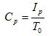
где I_{p} – количество фактически передаваемой информации за время T₀.
Одной из важнейших задач является согласования пропускной способности канала с произвольностью источника информации.
- Модуляция информационных сигналов.
Модуляция — это процесс преобразования одного или нескольких информационных параметров несущего сигнала в соответствии с мгновенными значениями информационного сигнала. В результате модуляции сигналы переносятся в область более высоких частот. Передаваемая информация заложена в модулирующем сигнале, а роль переносчика информации выполняет высокочастотное колебание, называемое несущим (модулируемым). Модуляция, таким образом, представляет собой процесс «посадки» информационного колебания на заведомо известную несущую с целью получения нового модулированного сигнала. В результате модуляции спектр низкочастотного управляющего сигнала переносится в область высоких частот. Это позволяет при организации вещания настроить функционирование всех приёмо-передающих устройств на разных частотах с тем, чтобы они «не мешали» друг другу [2].
В качестве несущего могут быть использованы колебания различной формы (прямоугольные, треугольные и т. д.), однако чаще всего применяются гармонические колебания. В зависимости от того, какой из параметров несущего колебания изменяется, различают вид модуляции (амплитудная, частотная, фазовая и др.). Модуляция дискретным сигналом называется цифровой модуляцией или манипуляцией (рис.2.1).
Использование модуляции позволяет:
- согласовать параметры сигнала с параметрами линии;
- повысить помехоустойчивость сигналов;
- увеличить дальность передачи сигналов;
- организовать многоканальные системы передачи.
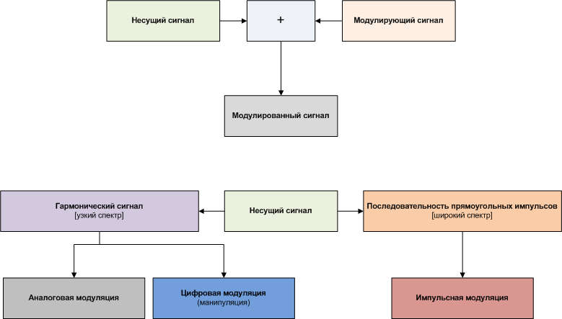

Рис.2.1. Принципы и виды модуляции.

Модуляция осуществляется в устройствах модуляторах. Условное графическое обозначение модулятора имеет вид (рис.2.2):

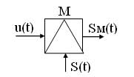
Рис. 2.2. Условное графическое обозначение модулятора.
При модуляции на вход модулятора подаются сигналы:
u(t) — модулирующий, данный сигнал является информационным и низкочастотным (его частоту обозначают W или F);
S(t) — модулируемый (несущий), данный сигнал является неинформационным и высокочастотным (его частота обозначается w₀ или f₀);
Sм(t) — модулированный сигнал, данный сигнал является информационным и высокочастотным.
В качестве несущего сигнала может использоваться:
- гармоническое колебание, при этом модуляция называется аналоговой или непрерывной;
- периодическая последовательность импульсов, при этом модуляция называется импульсной;
- постоянный ток, при этом модуляция называется шумоподобной.
Так как в процессе модуляции изменяются информационные параметры несущего колебания, то название вида модуляции зависит от изменяемого параметра этого колебания.
1. Виды аналоговой модуляции [2]:
- амплитудная модуляция (АМ), происходит изменение амплитуды несущего колебания;
- частотная модуляция (ЧМ), происходит изменение частоты несущего колебания;
- фазовая модуляция (ФМ), происходит изменение фазы несущего колебания.
2. Виды импульсной модуляции:
- амплитудно-импульсная модуляция (АИМ), происходит изменение амплитуды импульсов несущего сигнала;
- частотно-импульсная модуляция (ЧИМ), происходит изменение частоты следования импульсов несущего сигнала;
- Фазо-импульсная модуляция (ФИМ), происходит изменение фазы импульсов несущего сигнала;
- Широтно-импульсная модуляция (ШИМ), происходит изменение длительности импульсов несущего сигнала.

  - Амплитудная модуляция.

Амплитудная модуляция — процесс изменения амплитуды несущего сигнала в соответствии с мгновенными значениями модулирующего сигнала.
Рассмотрим математическую модель амплитудно-модулированного (АМ) сигнала при гармоническом модулирующем сигнале. При воздействии модулирующего сигнала [2].
u(t)=Um_{u} sinwt (2.1)
на несущее колебание
S(t)=Um sin(w₀t+?) (2.2)
происходит изменение амплитуды несущего сигнала по закону:
Uам(t)=Um+а_{ам} Um_{u} sinw t (2.3)
где а_{ам} — коэффициент пропорциональности амплитудной м2.одуляции.
Подставив (3) в математическую модель (2) получим:
Sам(t)=(Um+а_{ам} Um_{u} sinw t) sin(w₀t+?). (2.4)
Вынесем Um за скобки:
Sам(t)=Um(1+а_{ам} Um_{u}/Um sinw t) sin(wt+a) (2.5)

Отношение а_{ам} Um_{u}/Um = m_{ам} называется коэффициентом амплитудной модуляции. Данный коэффициент не должен превышать единицу, т. к. в этом случае появляются искажения огибающей модулированного сигнала называемые перемодуляцией.
Спектральные и временные диаграммы модулирующего, несущего и амплитудно-модулированного сигналов имеют вид (рис. 2.3).

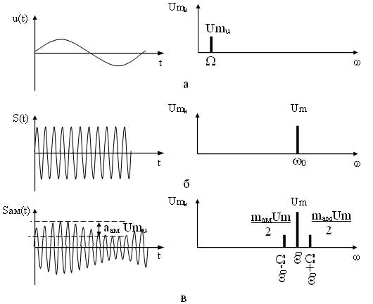
Рис. 2.3. - Временные и спектральные диаграммы модулирующего (а), несущего (б) и амплитудно-модулированного (в) сигналов
Ширина спектра для данного сигнала будет определятся
Dw_{ам}=(w₀+w)—(w₀—w)=2? (2.6)
Если же модулирующий сигнал является случайным, то в этом случае в спектре составляющие модулирующего сигнала обозначают символически треугольниками.
Составляющие в диапазоне частот (w₀ — wmax) - (w₀ — wmin) образуют нижнюю боковую полосу (НБП), а составляющие в диапазоне частот (w₀ + wmin) - (w₀ + wmax) образуют верхнюю боковую полосу (ВБП)
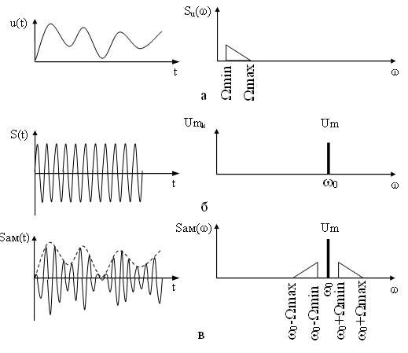
Рис. 2.4. - Временные и спектральные диаграммы сигналов при случайном модулирующем сигнале
Ширина спектра для данного сигнала будет определятся
Dw_{ам}=(w₀+w max) — (w₀ — wmin)=2w max (2.7)
На рисунке 2.5 приведены временные и спектральные диаграммы АМ сигналов при различных индексах m_{ам}. Как видно при m_{ам}=0 модуляция отсутствует, сигнал представляет собой немодулированную несущую, соответственно и спектр этого сигнала имеет только составляющую несущего сигнала (рисунок 2.5а),
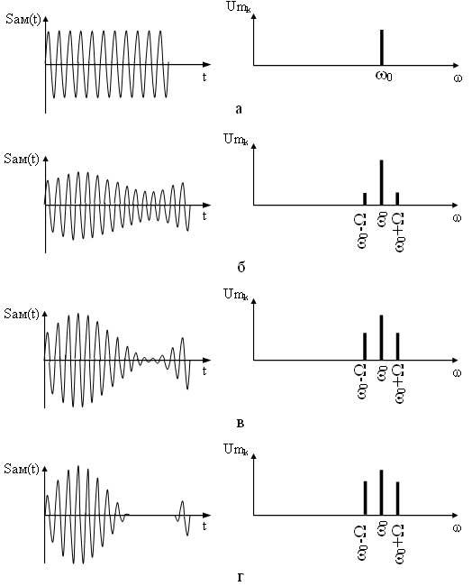
Рис. 2.5. - Временные и спектральные диаграммы АМ сигналов при различных mам: а) при mам=0, б) при mам=0,5, в) при mам=1, г) при mам>1.
при индексе модуляции m_{ам}=1 происходит глубокая модуляция, в спектре АМ сигнала амплитуды боковых составляющих равны половине амплитуды составляющей несущего сигнала (рисунок 2.5в), данный вариант является оптимальным, т. к. энергия в большей степени приходится на информационные составляющие. На практике добиться коэффициента равного едините тяжело, поэтому добиваются соотношения 0<m_{ам}<1 (рисунок 2.5б). При m_{ам}>1 происходит перемодуляция, что, как отмечалось выше, приводит к искажению огибающей АМ сигнала, в спектре такого сигнала амплитуды боковых составляющих превышают половину амплитуды составляющей несущего сигнала (рисунок 2.5г).
Основными достоинствами амплитудной модуляции являются [3]:
- узкая ширина спектра АМ сигнала;
- простота получения модулированных сигналов.
Недостатками этой модуляции являются:
- низкая помехоустойчивость (т. к. при воздействии помехи на сигнал искажается его форма — огибающая, которая и содержит передаваемое сообщение);
- неэффективное использование мощности передатчика (т. к. наибольшая часть энергии модулированного сигнала содержится в составляющей несущего сигнала до 64%, а на информационные боковые полосы приходится по 18%).
Амплитудная модуляция нашла широкое применение:
- в системах телевизионного вещания (для передачи телевизионных сигналов);
- в системах звукового радиовещания и радиосвязи на длинных и средних волнах;
- в системе трехпрограммного проводного вещания.

  - Частотная модуляция.
Частотная модуляция — процесс изменения частоты несущего сигнала в соответствии с мгновенными значениями модулирующего сигнала.
Рассмотрим математическую модель частотно-модулированного (ЧМ) сигнала при гармоническом модулирующем сигнале. При воздействии модулирующего сигнала
u(t) = Um_{u} sinw t
на несущее колебание
S(t) = Um sin(w₀t+a)
происходит изменение частоты несущего сигнала по закону:
w_{чм}(t) = w₀+а_{чм} Um_{u} sinwt (2.8)
где а_{чм} — коэффициент пропорциональности частотной модуляции.

Величина Dw_{m} называется девиацией частоты. Следовательно, девиация частоты показывает наибольшее отклонение частоты модулированного сигнала от частоты несущего сигнала.
Временные диаграммы, поясняющие процесс формирования частотно-модулированного сигнала приведены на рисунке 2.6. На первых диаграммах а) и б) представлены соответственно несущий и модулирующий сигналы, на рисунке в) представлена диаграмма показывающая закон изменения частоты ЧМ сигнала. На диаграмме г) представлен частотно-модулированный сигнал соответствующий заданному модулирующему сигналу, как видно из диаграммы любое изменение амплитуды модулирующего сигнала вызывает пропорциональное изменение частоты несущего сигнала [3].
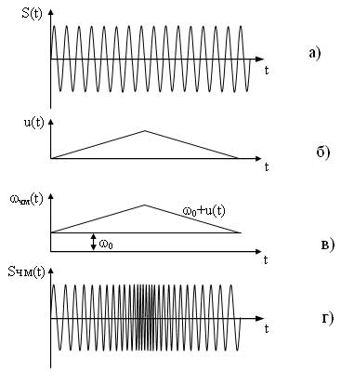
Рис. 2.6. - Формирование ЧМ сигнала
Для построения спектра ЧМ сигнала необходимо разложить его математическую модель на гармонические составляющие. Еще одной важной особенностью спектра ЧМ сигнала является то, что можно добиться отсутствия составляющей несущего сигнала или сделать ее амплитуду значительно меньше амплитуд информационных составляющих без дополнительных технических усложнений модулятора (рис.2.7).
Достоинством частотной модуляции являются:
- высокая помехоустойчивость;
- более эффективное использование мощности передатчика;
- сравнительная простота получения модулированных сигналов.
Основным недостатком данной модуляции является большая ширина спектра модулированного сигнала.
Частотная модуляция используется:
- в системах телевизионного вещания (для передачи сигналов звукового сопровождения);
- системах спутникового теле- и радиовещания;
- системах высококачественного стереофонического вещания (FM диапазон);
- радиорелейных линиях (РРЛ);
- сотовой телефонной связи.
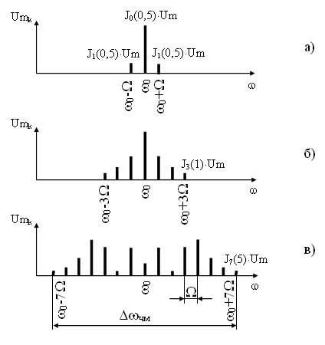
Рис. 2.7. - Спектры ЧМ сигнала при гармоническом модулирующем сигнале и при различных индексах Мчм: а) при Мчм=0,5, б) при Мчм=1, в) при Мчм=5

  - Фазовая модуляция.
Фазовая модуляция — процесс изменения фазы несущего сигнала в соответствии с мгновенными значениями модулирующего сигнала.
Рассмотрим математическую модель фазо-модулированного (ФМ) сигнала при гармоническом модулирующем сигнале. При воздействии модулирующего сигнала
u(t) = Um_{u} sinw t
на несущее колебание
S(t) = Um sin(w₀t+a)
происходит изменение мгновенной фазы несущего сигнала по закону:
wфм(t) = w₀t+а_{фм} Um_{u} sinw t (2.9)
где а_{фм} — коэффициент пропорциональности частотной модуляции.
Подставляя wфм(t) в S(t) получаем математическую модель ФМ сигнала при гармоническом модулирующем сигнале:
Sфм(t) = Um sin(w₀t+а_{фм} Um_{u} sinw t+a) (2.10)
Произведение а_{фм} Um_{u}=Dj_{m} называется индексом фазовой модуляции или девиацией фазы.
Поскольку изменение фазы вызывает изменение частоты, то используя (2.10) определяем закон изменения частоты ФМ сигнала:
w_{фм}(t)=dwфм(t)/dt=w₀+а_{фм}Um_{u}w cos w t (2.11)
Произведение а_{фм}Um_{u}w=ww_{m} является девиацией частоты фазовой модуляции. Сравнивая девиацию частоты при частотной и фазовой модуляциях можно сделать вывод, что и при ЧМ и при ФМ девиация частоты зависит от коэффициента пропорциональности и амплитуды модулирующего сигнала, но при ФМ девиация частоты также зависит и от частоты модулирующего сигнала.
Временные диаграммы поясняющие процесс формирования ФМ сигнала приведены на рисунке 2.8. Поскольку спектр ФМ сигнала строится аналогично спектру ЧМ сигнала, то для него характерны те же выводы что и для ЧМ сигнала.
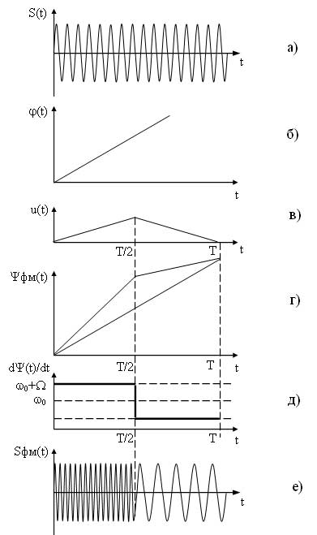
Рис. 2.8 - Формирование ФМ сигнала
Достоинствами фазовой модуляции являются [3]:
- высокая помехоустойчивость;
- более эффективное использование мощности передатчика.
Недостатками фазовой модуляции являются:
- большая ширина спектра;
- сравнительная трудность получения модулированных сигналов и их детектирование
  - Дискретная двоичная модуляция (манипуляция гармонической несущей).
Дискретная двоичная модуляция (манипуляция) — частный случай аналоговой модуляции, при которой в качестве несущего сигнала используется гармоническая несущая, а в качестве модулирующего сигнала используется дискретный, двоичный сигнал.
Различают четыре вида манипуляции:
- амплитудную манипуляцию (АМн или АМТ);
- частотную манипуляцию (ЧМн или ЧМТ);
- фазовую манипуляцию (ФМн или ФМТ);
- относительно-фазовую манипуляцию (ОФМн или ОФМ).
Временные и спектральные диаграммы модулированных сигналов при различных видах манипуляции представлены на рисунке 2.9.
При амплитудной манипуляции, также как и при любом другом модулирующем сигнале огибающая S_{АМн}(t) повторяет форму модулирующего сигнала (рисунок 2.9, в).
При частотной манипуляции используются две частоты w₁ и w₂. При наличии импульса в модулирующем сигнале (посылке) используется более высокая частота w₂, при отсутствии импульса (активной паузе) используется более низкая частота w₁соответствующая немодулированной несущей (рисунок 2.9, г)). Спектр частотно-манипулированного сигнала S_{ЧМн}(t) имеет две полосы возле частот w₁ и w₂.
При фазовой манипуляции фаза несущего сигнала изменяется на 180° в момент изменения амплитуды модулирующего сигнала. Если следует серия из нескольких импульсов, то фаза несущего сигнала на этом интервале не изменяется (рисунок 2.9, д).
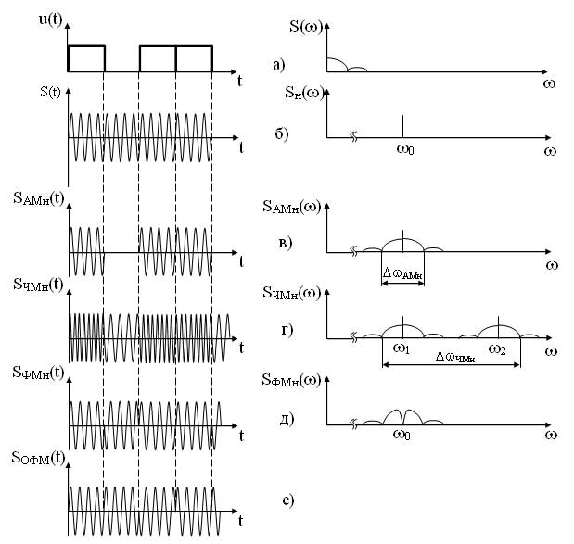
Рис. 2.9. - Временные и спектральные диаграммы модулированных сигналов различных видов дискретной двоичной модуляции

При относительно-фазовой манипуляции фаза несущего сигнала изменяется на 180° лишь в момент подачи импульса. При уменьшении амплитуды модулирующего сигнала фаза несущего сигнала не изменяется (рисунок 2.9, е). Спектры сигналов при ФМн и ОФМн имеют одинаковый вид (рисунок 2.9, е).
Сравнивая спектры всех модулированных сигналов можно отметить, что наибольшую ширину имеет спектр ЧМн сигнала, наименьшую — АМн, ФМн, ОФМн, но в спектрах ФМн и ОФМн сигналов отсутствует составляющая несущего сигнала.
В виду большей помехоустойчивости наибольшее распространение получили частотная, фазовая и относительно-фазовая манипуляции. Различные их виды используются в телеграфии, при передаче данных, в системах подвижной радиосвязи (телефонной, транкинговой, пейджинговой).
  - Импульсная модуляция.

Импульсная модуляция — это модуляция, при которой в качестве несущего сигнала используется периодическая последовательность импульсов, а в качестве модулирующего может использоваться аналоговый или дискретный сигнал.
Поскольку периодическая последовательность характеризуется четырьмя информационными параметрами (амплитудой, частотой, фазой и длительностью импульса), то различают четыре основных вида импульсной модуляции [4]:
- амплитудно-импульсная модуляция (АИМ); происходит изменение амплитуды импульсов несущего сигнала;
- частотно-импульсная модуляция (ЧИМ), происходит изменение частоты следования импульсов несущего сигнала;
- фазо-импульсная модуляция (ФИМ), происходит изменение фазы импульсов несущего сигнала;
- широтно-импульсная модуляция (ШИМ), происходит изменение длительности импульсов несущего сигнала.
Временные диаграммы импульсно-модулированных сигналов представлены на рисунке 2.10.
При АИМ происходит изменение амплитуды несущего сигнала S(t) в соответствии с мгновенными значениями модулирующего сигнала u(t), т. е. огибающая импульсов повторяет форму модулирующего сигнала (рисунок 2.10, в).
При ШИМ происходит изменение длительности импульсов S(t) в соответствии с мгновенными значениями u(t) (рисунок 2.10, г).
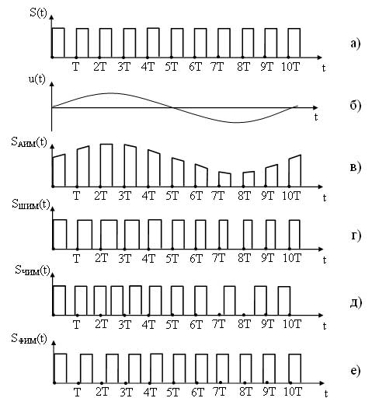
Рис. 2.10 - Временные диаграммы сигналов при импульсной модуляции
При ЧИМ происходит изменение периода, а соответственно и частоты, несущего сигнала S(t) в соответствии с мгновенными значениями u(t) (рисунок 2.10, д).
При ФИМ происходит смещение импульсов несущего сигнала относительно их тактового (временного) положения в немодулированной несущей (тактовые моменты обозначены на диаграммах точками Т, 2Т, 3Т и т. д.). ФИМ сигнал представлен на рисунке 2.10, е.
Поскольку при импульсной модуляции переносчиком сообщения является периодическая последовательность импульсов, то спектр импульсно-модулированных сигналов является дискретным и содержит множество спектральных составляющих. Этот спектр представляет собой спектр периодической последовательности импульсов в котором возле каждой гармонической составляющей несущего сигнала находятся составляющие модулирующего сигнала (рисунок 2.11). Структура боковых полос возле каждой составляющей несущего сигнала зависит от вида модуляции.
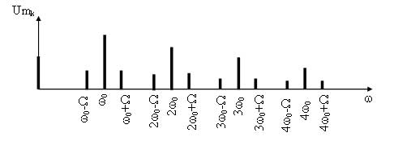
Рис. 2.11. - Спектр импульсно-модулированного сигнала
Также важной особенностью спектра импульсно-модулированных сигналов является то, что ширина спектра модулированного сигнала, кроме ШИМ, не зависит от модулирующего сигнала. Она полностью определяется длительностью импульса несущего сигнала. Поскольку при ШИМ длительность импульса изменяется и зависит от модулирующего сигнала, то при этом виде модуляции и ширина спектра также зависти от модулирующего сигнала.
Частоту следования импульсов несущего сигнала может быть определена по теореме В. А. Котельникова как f₀ =2Fmax. При этом Fmax это верхняя частота спектра модулирующего сигнала.
Передача импульсно модулированных сигналов по высокочастотным линиям связи невозможна, т. к. спектр этих сигналов содержит низкочастотные составляющий. Поэтому для передачи осуществляют повторную модуляцию. Это модуляция, при которой в качестве модулирующего сигнала используют импульсно-модулированный сигнал, а в качестве несущего гармоническое колебание. При повторной модуляции спектр импульсно-модулированного сигнала переносится в область несущей частоты. Для повторной модуляции может использоваться любой из видов аналоговой модуляции: АМ, ЧС, ФМ. Полученная модуляция обозначается двумя аббревиатурами: первая указывает на вид импульсной модуляции а вторая — на вид аналоговой модуляции, например АИМ-АМ (рисунок 2.12, а) или ШИМ-ФМ (рисунок 2.12, б) и т. д.
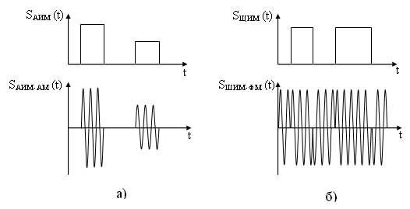
Рисунок 2.12 - Временные диаграммы сигналов при импульсной повторной модуляции.

  - Фазоимпульсная модуляция .
В данном случае информацию несет сдвиг фаз между опорным и информационным импульсами. Искажение фронтов не приводит к погрешности передачи информации (рис.2.13, О и И — опорный и информационный импульсы).
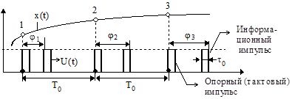
Рис.2.13. Сдвиг фаз между опорным и информационным импульсами.
Здесь информацию несет сдвиг фаз между опорным и информационным импульсами. Искажение фронтов не приводит к погрешности передачи информации (рис.2.14, О и И — опорный и информационный импульсы).
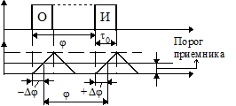
Рис.2.14. Ширина спектра ФИМ-сигнала.
Опорный импульс дает отрицательную погрешность Dj, а информационный — положительную. В результате они компенсируются. Поэтому ширина спектра ФИМ-сигнала обычно определяется шириной спектра одиночного импульса
.
Спектр ФИМ-сигнала имеет такую же структуру, что и ШИМ-сигнал. Только боковые спектры затухают медленнее. Поэтому частоту w0 нужно брать значительно больше 2wc.[3].

- Демодуляция.
В зависимости от вида детектора различают однополупериодное и двухполупериодное детектирование. Процесс демодуляции здесь сходен с процессами однополупериодного или двухполупериодного выпрямления. После выпрямления на выходе выпрямителя появляется ток с формой несимметричной относительно оси. Среднее значение этого тока будет меняться в соответствии с частотой модуляции. Существующие на выходе гармоники должны быть отфильтрованы, на фильтр необходимо выбирать так, чтобы не сгладить те изменения тока, которые передают характер модулирующей функции. При разработке модулятора необходимо учитывать следующее:
1. Согласовывать входное и выходное сопротивление модулятора с предшествующими и последующими цепями.
Простой демодулятор состоит из диода и конденсатора (рис.3.1).
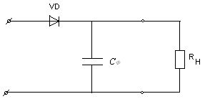
Рис.3.1. Диодный демодулятор.
Последовательно соединенные С_{Ф} и R_{H} – образуют фильтр, который должен шунтировать выход по высокой частоте, но пропускать изменения выходного напряжения с частотой модулирующей функции. Для выполнения этой задачи должно выполнятся следующее неравенство:
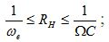
где ω_{в} - частота несущей частоты;
Ω - частота модуляции.
Все способы частотной демодуляции основаны на предварительном преобразовании частотно-демодулированного сигнала в сигнал амплитудной демодуляции, с последующим детектированием с помощью амплитудного детектирования. Пример такого преобразования представлен на рисунке 3.2. Это дискриминатор:
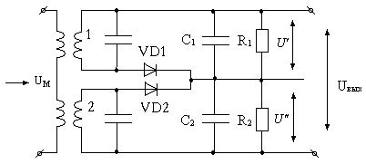
Рис. 3.2. Схема дискриминатора.
Колебательные контуры 1 и 2 настраиваются на крайние значения частоты равные ω_{B}+Δω и ω_{B}-Δω. При помощи диода VD1 и VD2 происходит процесс амплитудной демодуляции, в результате которой выпрямленные токи поступают к фильтрам R₁C₁ и R₂C₂. После фильтрации напряжения U' и U" направленные встречно, образуют выходное напряжение U. Таким образом, на выходе появляется зависимость: U=f(ω);
Простейший демодулятор фазовой модуляции – это дифференциальный фазовый демодулятор. Его применяют в качестве фазометра (рис.3.3).
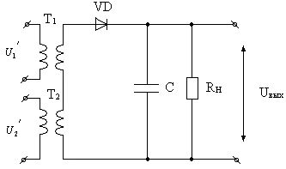
Рис.3.3. Дифференциальный фазовый демодулятор.
У фазовых демодуляторах имеются два входа, на которых подается напряжения, сдвинутые по фазе. Эта схема напоминает схему амплитудного демодулирования. Если вместо RН подключить прибор магнитоэлектрической системы, то все устройства будут представлять фазометр непосредственной оценки.
Демодуляция АИМ и ШИМ осуществляется аналогично, как и при амплитудной модуляции, при помощи диода и конденсатора, так как среднее значение тока, после выпрямления, пропорционально площади импульса, при этом не имеет значение, меняется ли высота импульса (АИМ) или его ширина (ШИМ).
Демодуляция при ЧИМ осуществляется при помощи специальных герцметров, работающих в данном диапазоне частот. Такие герцметры совмещают функции демодулятора и выходного прибора.
Демодуляция при ФИМ осуществляется при помощи преобразования ФИМ в АИМ или ШИМ, демодуляция этих сигналов известна [4].

- Разработка фазоимпульсного модулятора.
Фазоимпульсный модулятор представляет собой устройство с помощью которого можно регулировать величину переменного тока с достаточно большой точностью. Именно это устройство активно используется в автоматических системах управления и позволяет повысить комфортабельность работы с оборудованием.
Данное устройство предназначено для фазоимпульсной модуляции. Структурную схему фазоимпульсного модулятора можно разбить на три основных функциональных блока: генератор пилообразного напряжения, импульсный генератор, генератор модулирующего сигнала (рис.4.1).
Генератор пилообразного напряжения выполнен на транзисторе VT1 и двухбазовом диоде (или однопереходном транзисторе) VT2, конденсаторе С1 и резисторе R3. Угол отсечки регулируется с помощью второго однопереходного транзистора VT3, на котором также построен генератор импульсов. Принципиальная электрическая схема фазоимпульсного модулятора представленна на рис. 4.2. Схема довольно проста, легко настраивается и перестраивается, обладает высокой надежностью.

Импульсный генератор
Генератор модулирующего сигнала

Генератор пилообразного напряжения

R
нагрузка

Рис.4.1. Структурная схема фазоимпульсного модулятора.

R1
VT1 R2 RH C2 R4 R7

VT2 VT3
T1 T2

C1 R3 R6 C3

X1
-Uвх
+Еп
-Еп
5
2

1

Рис.4.2. Принципиальная электрическая схема фазоимпульсного модулятора

4.1.Описание работы устройства.

Генератор пилообразного напряжения, построенный на транзисторе VT1, конденсаторе С1 и резисторе R1, вырабатывает импульсы, подаваемые на однопереходный транзистор полевой транзистор (ОПТ), который в свою очередь открывает на время $τ$транзистор VT4, обеспечивающий подачу импульсов продолжительности τ на нагрузку RH. Для фазовой модуляции импульсов используется схема на ОПТ VT3.
При подключении напряжения UBX на транзистор VT1 конденсатор С1 начинает заряжаться через транзистор и резистор R1 до напряжения U(t1),определяемого величиной напряжения включения ОПТ.
Зарядившись до указанной величины конденсатор С1 начнет разряжаться через ОПТ VT2 и резистор R3.
При подаче напряжения на транзистор VT1 тиристор VT4 и двухбазовый диод (ОПТ) VT2 остаются запертыми, а конденсатор С1 начнет заряжаться через открытый транзистор VT1 и резистор R1. При достижении величины напряжение UЭ ВКЛ , при котором эммиттер - база 1 ОПТ VT2 окажется открытым. В этот момент включается VT2 и конденсатор С1 разряжается через цепь эмиттер-база1 VT2 и резистор R3.
Импульс, снимаемый с этого резистора, отопрет тиристор VT4 и напряжение источника питания окажется приложенным к нагрузке. Пока ток нагрузки IH>IУД тиристор остается открытым. Длительность задержки:
$t_{3}=(R_{\text{VT}1}+R_{1})C_{1}\text{ln}\frac{U_{П}}{U_{П}−U_{\text{ЭВКЛ}}}$. (4.1)

Когда открыт VT4, ток через нагрузку RH заряжает конденсатор С2 по цепи R4-C2-VT4. После заряда конденсатора С2 и отпирания VT5 от генератора модулирующего сигнала, конденсаторС2 подключается параллельно тиристору. Продолжительность заряда$t_{\text{ЗАР}}=3R_{4}C_{2}$.При этом положительная обкладка конденсатора С2 окажется подключенной к катоду, а отрицательная – к аноду. Т.о. к прибору прикладывается обратное напряжение $U_{\text{ОБР}}≈U_{Н}$. В цепи, образованной конденсатором VT5 и тиристором VT4 возникает обратный ток, который проходит через прибор в обратном направлении. Когда результирующий ток прибора становится меньше Iуд, последний запирается.
Должно быть $U_{\text{ОБР}\text{max}}≥U_{П}$
Емкость конденсатора определяется следующим образом:

$С_{2}≥\frac{1,\text{45}⋅I_{\text{пр}}⋅τ_{\text{ВЫКЛ}}}{U_{П}}$, (4.2)

где Iпр А - прямой ток нагрузки τвыкл, мкс.
При этом заряд одного импульса тока$A_{\text{МКС}}−\frac{Е⋅t}{R_{4}}+2{\text{EC}}_{2}$
Если варьировать моментом отпирания тиристора, то ток через прибор и нагрузку будет протекать только в течение какой-то определенной части импульса. Так при небольшой задержке тиристор может быть отперт в начале импульса, при больших задержках – в любой точке импульса, либо в его конце. Тем самым можно регулировать средний за период ток, проходящий в нагрузке, от максимального почти до нуля. Такой способ управления называется фазовым регулированием или фазовым модулированием поскольку при этом изменяется сдвиг фаз между импульсом и началом протекания прямого тока.

4.2. Математическая модель устройства.

- Генератор пилообразного напряжения.
Рассмотрим процесс заряда – разряда емкости С1 в импульсном режиме.

$U_{(t1)}−U_{\text{ЭК}}=\frac{Е_{П}R_{1}}{R_{1}+R_{\text{VT}1\text{ЭК}}}$ (4.3)

$U(t_{2})−U_{\text{ЭК}}=\frac{E(R_{3}+R_{\text{ЭБ}2\text{VT}2})}{R_{2}+R_{3}+R_{Б\text{12}}}$ (4.4)

Уравнение заряда конденсатора С1

$E=(R_{\text{VT}1}+R_{1})C_{1}\frac{{\text{dU}}_{C1}}{\text{dt}}+U_{C1}$ (4.5)

Уравнение разряда конденсатора С1

$U(t_{2})=(R_{Э−Б2\text{VT}2}+R_{3})\frac{{\text{dU}}_{C1}}{\text{dt}}+U_{C1}$ (4.6)

Решая дифференциальные уравнения, получим:

$\begin{aligned}U(t_{1})−U_{\text{ЭК}}=U_{П}=E \\ \\ U(t_{2})−U_{\text{ЭК}}=\frac{E(R_{3}+R_{\text{ЭБ}2\text{VT}2})}{R_{2}+R_{3}+R_{Б\text{12}\text{VT}2}} \\ \\ U(t_{1})=U−(U_{П}−U(t_{2}))e^{−\frac{t3}{R1C1}} \\ \\ U(t_{2})=U(t_{1})e^{−\frac{\text{tp}}{R3C1}}\end{aligned}$ (4.7)

$t_{3}=θ_{2}$, где время заряда емкости С1
$\text{tp}=θ_{1}$- время разряда емкости С1
Решая эту систему получим выражение для амплитуды длительности импульса и периода через параметры схемы.
Выражение для амплитуды примет вид

$$U(t_{1})=\text{Un}+U_{\text{ЭК}}$$

Длительность импульса.

$\begin{aligned}θ_{1}=−R_{3}C_{1}\text{ln}\frac{\frac{\text{Un}⋅R_{2}⋅R_{3}}{R_{2}+R_{3}}}{\text{Un}+U_{\text{ЭК}}}+U_{\text{ЭК}} \\ \\ θ_{2}=−\text{ln}\frac{\text{Un}−(\text{Un}+U_{\text{ЭК}})}{\text{Un}−(\frac{\text{Un}⋅R_{2}⋅R_{1}}{R_{2}+R_{1}}+U_{\text{ЭК}})}⋅R_{1}C_{1}\end{aligned}$ (4.8)

В таком случае период

$\begin{aligned}T=θ_{1}+θ_{2} \\ \\ T=−\text{ln}\frac{\frac{\text{Un}⋅R_{2}⋅R_{3}}{R_{2}+R_{3}}+U_{\text{ЭК}}}{\text{Un}+U_{\text{ЭК}}}⋅R_{3}C_{1}−\text{ln}\frac{U_{\text{ЭК}}}{\text{Un}−\frac{\text{Un}⋅R_{3}⋅R_{1}}{r_{2}+R_{1}}+U_{\text{ЭК}}}⋅R_{1}C_{1}\end{aligned}$ (4.9)

Математическое описание блока формирующего импульсное напряжение на нагрузке.
Уравнение заряда емкости С2

$\text{En}=(R_{4}+R_{\text{VT}4})C_{2}\frac{{\text{dU}}_{C2}}{\text{dt}}+U_{C2}$ (4.10)

Уравнение разряда емкости С2

$\begin{aligned}0=(1/{R_{\text{VT}5}}+1/{R_{\text{VT}4}})^{−1}\frac{{\text{dU}}_{C2}}{\text{dt}}+U_{C2} \\ U_{C\text{max}}=\text{En}=\text{Vn}\end{aligned}$ (4.11)

Экспоненту заряда емкости С2 запишем в виде

$U_{\text{ВЫХ}}=\text{En}(1−e^{−\frac{θ_{2}}{R^{1}C2}})$, где $R^{1}=\frac{R_{\text{VT}4}⋅R_{4}}{R_{\text{VT}4}+R_{4}}$ (4.12)

Экспонента разряда

$U_{\text{ВЫХ}}=\text{En}⋅e^{−\frac{θ_{1}}{R^{\text{11}}C_{2}}}$, где $R^{\text{11}}=R_{\text{VT}4}⋅R_{\text{VT}5}$ (4.13)

Время заряда емкости С2

$θ_{2}=−(R_{4}+R_{\text{VT}4})C_{2}\text{ln}\frac{\text{En}−U_{C2}}{\text{En}}$ (4.14)

Время разряда:

$θ_{1}=−\frac{R_{\text{VT}4}⋅R_{\text{VT}5}}{R_{\text{VT}4}+R_{\text{VT}5}}⋅C_{2}\text{ln}\frac{U_{C2}}{\text{En}}$ (4.15)

Период разряда: $T=θ_{1}+θ_{2}$

$T=−(R_{4}+R_{\text{VT}4})C_{2}\text{ln}\frac{\text{En}−U_{C2}}{\text{En}}−\frac{R_{\text{VT}4}⋅R_{\text{VT}5}}{R_{\text{VT}4}+R_{\text{VT}5}}⋅C_{2}\text{ln}\frac{U_{C2}}{\text{En}}$ (4.16)
Математическая модель всего устройства.

$U_{(t1)}−U_{\text{ЭК}}=\frac{Е_{П}R_{1}}{R_{1}+R_{\text{VT}1\text{ЭК}}}$ (4.17)

$U(t_{2})−U_{\text{ЭК}}=\frac{E(R_{3}+R_{\text{ЭБ}2\text{VT}2})}{R_{2}+R_{3}+R_{Б\text{12}}}$ (4.18)

$E=(R_{\text{VT}1}+R_{1})C_{1}\frac{{\text{dU}}_{C1}}{\text{dt}}+U_{C1}$ (4.19)

$U(t_{2})=(R_{Э−Б2\text{VT}2}+R_{3})\frac{{\text{dU}}_{C1}}{\text{dt}}+U_{C1}$ (4.20)

$\text{En}=(R_{4}+R_{\text{VT}4})C_{2}\frac{{\text{dU}}_{C2}}{\text{dt}}+U_{C2}$ (4.21)

$\begin{aligned}0=(1/{R_{\text{VT}5}}+1/{R_{\text{VT}4}})^{−1}\frac{{\text{dU}}_{C2}}{\text{dt}}+U_{C2} \\ U_{C\text{max}}=\text{En}=\text{Vn}\end{aligned}$ (4.22)

$U_{\text{ВЫХ}}=\text{En}(1−e^{−\frac{θ_{2}}{R^{1}C2}})$ (4.23)

где $R^{1}=\frac{R_{\text{VT}4}⋅R_{4}}{R_{\text{VT}4}+R_{4}}$

$U_{\text{ВЫХ}}=\text{En}⋅e^{−\frac{θ_{1}}{R^{\text{11}}C_{2}}}$ (4.24)

где $R^{\text{11}}=R_{\text{VT}4}⋅R_{\text{VT}5}$

$T=θ_{1}+θ_{2}$

$T=−(R_{4}+R_{\text{VT}4})C_{2}\text{ln}\frac{\text{En}−U_{C2}}{\text{En}}−\frac{R_{\text{VT}4}⋅R_{\text{VT}5}}{R_{\text{VT}4}+R_{\text{VT}5}}⋅C_{2}\text{ln}\frac{U_{C2}}{\text{En}}$ (4.25)

4.3. Синтез схемы.

Проведем последовательный расчет фазоимпульсного модулятора.
Выбираем транзистор VT1, исходя из его способностей пропустить ток заряда конденсатора С1 за время θ2 и выбираем двухбазовый диод Uc1 и пропускаем ток падение напряжения которого на резисторе R3 открывает тиристор VT4. Выбираем тиристор VT4, напряжение VБ12 которого меньше 30B и время отпертого состояния которого соответствует времени θ1.

$$θ_{1}=−R_{3}C_{1}\text{ln}\frac{\frac{\text{Un}⋅R_{2}⋅R_{3}}{R_{2}+R_{3}}}{\text{Un}+U_{\text{ЭК}}}+U_{\text{ЭК}}$$

Рассчитаем величину емкости С1
Задаемся временем заряда $τ=\frac{1}{5}t$
Из формулы (4.3) время заряда

$τ=(R_{\text{VT}1}+R_{1})C_{1}$, откуда
$$C_{1}=\frac{t}{5(R_{\text{VT}1}+R_{1})}$$

Выбираем транзистор задаваясь временем заряда и током $θ_{2}=t_{3}+t_{\text{nVT}1}$,
Где t3-время заряда емкости С1,tnVT1-время переключения транзистора VT1 можно не учитывать в виду его малости по сравнению c tЗ (tnVT≈$5⋅{\text{10}}^{−9}c$)
Задаемся θ2=tp – временем разряда емкости С1.
Из уравнения (4.4) получаем

$$R_{1}⋅C_{1}=\frac{θ_{1}}{\frac{\text{Un}⋅R_{2}⋅R_{3}⋅U_{\text{ЭК}}}{\text{Un}+U_{\text{ЭК}}}}$$

Из уравнения (4.4) находим R4

$R_{4}=\frac{θ_{1}(\text{Un}+U_{\text{ЭК}})}{C_{1}⋅\text{Un}⋅R_{2}⋅U_{\text{ЭК}}}$ (4.26)

Решая совместно уравнение (1) и (2) получим

$R_{3}=\frac{(R_{2}+R_{Б\text{12}})(U(t_{2})−U_{\text{ЭК}})−R_{\text{ЭБ}2\text{VT}2}}{\text{En}−U(t_{2})+U_{\text{ЭК}}}$ (4.27)

$R_{2}=\frac{(R_{3}+R_{Б\text{12}})(U(t_{2})−U_{\text{ЭК}})−R_{\text{ЭБ}2\text{VT}2}}{\text{En}−U(t_{2})+U_{\text{ЭК}}}$ (4.28)
Таким образом, получили все номиналы элементов, образующих требуемый модулируемый импульс.

Выбираем транзистор МП42Б служащий для устройств переключения и с небольшим сопротивлением RКЭ, которые в основном определяется сопротивлением коллектора rk

$$r_{K}=\frac{U_{K}}{I_{K}}=\frac{1}{\text{10}⋅{\text{10}}^{−3}}=\text{100}\text{Ом}$$

Выбираем тиристор К4104Б со следующими характеристиками:

Постоянный ток в закрытом состояние Iзс = 0,5мВ
Отпирающий постоянный ток управления Iy от=20мА
Отпирающее постоянное напряжение управления Uу от=2В
Напряжение в открытом состояние Uос=2В
Неотпирающее постоянное напряжение управления Uунот=0,1В
Время включения tвкл=0,29мkс
Время выключения tвыкл=2,5мkс
Предельно допустимые параметры:
Постоянное напряжение в закрытом состояние UЗ с max=30B
Постоянное обратное напряжение Uобр max=6B
Постоянный ток в открытом состоянии Iос min=0,1A
Постоянный прямой ток управления IУ min0=0,03B
Средняя рассеиваемая мощность Pср рас=0,2В

Выбираем двухбазовый или управляемый диод, или однопереходной транзистор ОПТ: К117А со следующими предельно допустимыми параметрами [5]:

Ток эмиттера Iэ max=50мА
Ток эмиттер-база Iэбо max=1мкА
Ток включения Iвкл max=20мкА
Ток выключения Iвыкл min=1мА
Напряжение на базах Uб12 max=30B
Напряжения насыщения эмиттер-база Umax ЭБ нас=5В при IЭ=50мА
Коэффициент К К=0,6
Сопротивление между базами Rб12=6кОм Uэк=0,6·27=16,2В.

Рассчитаем значение резистора.

$R_{1}=\frac{U_{П}}{(1,1\text{.}\text{.}\text{.}1,2)I_{\text{УПР}}}=\frac{\text{27}}{1,\text{15}⋅0,\text{02}}=\text{1087}$ берем 1,1Ом.
Напряжение питания схемы берем Uп=27В
Емкость конденсатора:

$C_{1}=\frac{τ}{R_{\text{VT}1}+R_{1}}=\frac{t}{5(R_{\text{VT}1}+R_{1})}=\frac{\text{10}⋅{\text{10}}^{−6}}{5(\text{100}+\text{1100})}=0,\text{016}$ берем 0,016мкФ.
Время разряда

$$\begin{aligned}θ_{1}=\frac{4}{5}t=\frac{4}{5}⋅\text{10}=8\text{мкс} \\ t=\text{10}\text{мкс} \\ R_{\text{ ital }ЭБ\text{2 ital }VT\text{2\} \} = \{ \{U rSub \{ size 8\{ ital }ЭБ\text{\} \} \} over \{I rSub \{ size 8\{ ital }ЭБ\text{\} \} \} \} = \{ \{}30\text{\} over \{1 cdot }10\text{ rSup \{ size 8\{ - 3\} \} \} \} =}30\text{ ital }кОм\text{ \{\} \} \} \{}} \\ \end{aligned}$$

Подставляем значения в формулу (4.10) и определяем R3

$$R_{3}=\frac{(R_{2}+R_{Б\text{12}})(U(t_{2})−U_{\text{ЭК}})−R_{\text{ЭБ}2\text{vt}2}}{\text{En}−U(t_{2})+U_{\text{ЭК}}}=\frac{\text{6000}(\text{27}−0,6⋅\text{27})−\text{30000}}{\text{27}−\text{27}+\text{16},2}=\text{51}\text{оМ}$$

Подставляя значения в формулу 4.11, определяем R2.

$$R_{2}=\frac{(R_{3}+R_{б\text{12}})(U(t_{2})−U_{\text{ЭК}})−R_{\text{ЭБ}2\text{VT}2}}{\text{En}−U(t_{2})+U_{\text{ЭК}}}=\frac{(\text{51}+\text{6000})(\text{27}−\text{16},2)−\text{30000}}{\text{27}−\text{27}+\text{16},2}=\text{20}\text{оМ}$$

По формуле (4.21) рассчитаем резистор R4:

$R_{4}=\frac{θ_{1}(\text{Un}+U_{\text{ЭК}})}{C_{1}U_{П}⋅R_{2}⋅U_{\text{ЭК}}}=\frac{8⋅{\text{10}}^{−6}(\text{27}+\text{16},2)}{0,\text{016}⋅{\text{10}}^{−6}⋅\text{27}⋅\text{20}⋅\text{16},2}=\text{62},3=\text{62}\text{Ом}$ берем 62Ом.
Совершенно аналогично для тех же времен заряда и разряда, то есть для аналогичной модуляции фазой определим:

R6=51Ом, R5=20Oм, $R_{7}=\frac{τ_{Р}}{C_{3}}=\frac{6⋅{\text{10}}^{−6}}{\text{16}⋅{\text{10}}^{−9}}=0,\text{375}⋅{\text{10}}^{3}=\text{400}\text{Ом}$, С3=0,016мкФ

Таким образом все электрорадиоэлементы принципиальной электрической схемы фазоимпульсного модулятора выбраны в соответствии с техническим заданием.

5. Мероприятия по охране труда и экологии.
5.1. Основы электробезопасности.
5.1.1. Действие электрического тока на организм.
Проходя через человека электрический ток оказывает тепловое, химическое и биологическое воздействие.
Тепловое воздействие проявляется в виде ожогов участков кожи тела, перегрева различных органов, а также возникающих в результате перегревов, разрывов кровеносных сосудов и нервных волокон, иногда наблюдается обугливание тканей или своеобразные образования - "жемчужные бусы" - расплавление костного вещества с выделением фосфорно-кислого кальция.
Химическое действие ведет к электролизу крови и других содержащихся в организме растворов, что приводит к изменению их физико-химических свойств. Образующиеся при электролизе газы пары придают тканям ячеистое строение. При соприкосновении тела человека с металлами при электролизе возникает металлизация кожи и изменением цвета в зависимости от цвета металла [11].
Биологическое действие электрического тока проявляется в опасном возбуждении живых клеток и тканей организма, в результате чего они могут погибнуть. При прохождении тока через тело человека возникает возбуждение мускулатуры и нервных рецепторов, наблюдаются судороги скелетных мышц, которые приводят к остановке дыхания, открытым переломам и вывихам конечностей.
При воздействии электрического тока на организм человека происходят нарушения основных физиологических функций организма - дыхания, работы сердца, обмена веществ, а также электролиз крови и др.изменения.
Опасность поражения электрическим током характерна тем, что человек не может посредством своих органов чувств обнаружить на расстоянии наличие напряжения, и обнаруживает его в момент поражения. Действие электрического тока на человека может привести к двум видам поражений : электротравма и электроудар.
Электрические травмы - это местные поражения тканей организма, которые делятся на электрические ожоги, электрические знаки, металлизация кожи и механические повреждения.
Электрические ожоги возникают при прохождении через тело человека значительных (более 1А) токов. При этом выделяется тепло достаточное для нагрева тканей тела человека до температуры 60-70 град., при которой свертывается белок и возникает ожог. Ожоги проникают глубоко в ткани тела и требуют длительного лечения, а иногда приводят к инвалидности. При напряжении выше 1000 В ожоги могут возникать без контакта человека с токоведущими частями при возникновении искрового заряда переходящего в электрическую дугу. Температура дуги достигает 4000 град.
Ожоги возможны и при напряжении до 1000 В от воздействия электрической дуги между токоведущими частями.
Электрические знаки (метки тока) возникают при контакте с токоведущими частями и представляют собой припухлость с затвердевшей кожей серого или желтовато-бурого цвета овальной формы. Края знака очерчены серой или белой каймой. Эти знаки безболезненны, но могут привести к нарушению функции пораженного органа.
Электрометаллизация кожи - проникновение под поверхность кожи частиц металла вследствие разбрызгивания и испарения его под действием тока (дуги) или вследствие электролиза в месте соприкосновения человека с токоведущими частями.
Механические повреждения - это повреждения, полученные в результате непосредственного действия электрического тока и последующего падения или удара (потеря сознания, равновесия). Следствием падения с высоты на землю могут быть переломы костей, вывихи, ушибы тела и повреждения внутренних органов, при падении в воду пострадавший может утонуть. Иногда случается вывих и переломы костей из-за судорожного сокращения мышц в момент электротравмы.
Электрический удар - общее поражение, представляет наибольшую опасность. Электрическим ударом называется такое действие тока на организм человека, в результате которого мышцы тела (рук, ног) начинают судорожно сокращаться. В тяжелых случаях теряется сознание и нарушается работа сердечно-сосудистой системы, что ведет к смертельному исходу.
Электрический удар наблюдается при малых (до нескольких миллиампер) токах и чаще при напряжении до 1000 В. При этом выделение тепловой энергии мало и не вызывает ожога. Ток действует на нервную систему и на мышцы, причем может возникнуть паралич поврежденных органов. Паралич дыхательных мышц, а также мышц сердца может привести к смертельному исходу. Чаще всего у человека, пострадавшего от электричества наблюдается одновременно несколько видов поражения [11].
Таким образом проходя через тело человека, ток оказывает следующее действие:
1) термическое (ожоги и т.п.);
2) электролитическое (разложение электролитов);
3) механическое (судорожное сокращение мышц, отбрасывание, отдергивание);
4) биологическое (спазм, судороги, специфическое воздействие на сердечно-сосудистую систему - эффект фибрилляции).
Различают:
1) местные электрические травмы (электрический ожог, перегрев внутренних органов, электрические знаки - место входа эл. тока в организм, механические повреждения, металлизация кожи, электроофтальмия);
2) общие электрические травмы (электрический удар - процесс возбуждения живых тканей организма электрическим током, сопровождается судорожным сокращением мышц).

5.1.2. Пороговые значения токов.

По мере увеличения величины тока организм человека отвечает соответствующими реакциями. Можно выделить 3 основные реакции [12]:
- Ощущение тока.
- Судорожное сокращение мышц.
- Фибрилляция сердца.
Со 2) и 3) начинается опасность смертельного исхода.
Минимальные значения токов, вызывающих основные реакции, называются пороговыми значениями токов.
В связи с этим различают токи:
- ощутимые,
- не отпускающие,
- фибрилляционные,
и, соответственно, их пороговые значения.
Считается, что поражения переменным током сильнее, чем постоянным током.
Для переменных токов пороговые значения:
- 0,6 - 1,5 мА - для ощутимых токов;
- 6 - 20 мА - для неотпускающих токов;
- 100 мА - для фибрилляционных токов.
В электроустановках за «смертельный» порог берется значения фибрилляционного тока.
Для каждого порогового значения тока существует минимальное допустимое время воздействия:
- 10 мин - для ощутимого тока;
- 3 сек - для неотпускающего тока;
- 1 сек - для фибрилляционного тока.

Факторы, влияющие на исход электротравм:
1). Сила тока
2). Время протекания
3). Путь тока через организм человека
Наиболее часто встречающиеся пути:
1. нога-нога - 0,4% энергии проходит через сердце.
2. рука-рука - 0,4 - 3,3% (наиболее опасный путь прохождения)
3. рука-нога - занимает промежуточное положение м/у 1 и 2
4). Место вхождения тока в организм (действие тока на организм усиливается при замыкании контактов в акупунктурных точках (зонах))
5). Состояние организма человека (прежде всего, нервной системы)
6). Условия окружающей среды (температура, влажность)
Повышенная температура, влажность повышают опасность поражения эл. током. Чем ниже атмосферное давление, тем выше опасность поражения.

5.1.3. Анализ опасности прикосновения к токоведущим частям.
Типы электрических сетей:
Согласно правилу устройства электроустановок (ПУЭ) разрешены 4 вида электрических сетей [12]:
- до 1000 В
- с изолированной нейтралью
- с заземленной нейтралью (рис.5.1)

Рис.5.1. Тип электрических сетей с заземленной нейтралью.
r_{H} - сопротивление заземления нейтрали.

- Свыше 1000 В
- с изолированной нейтралью
- с заземленной нейтралью
Будем изучать первый тип электрических сетей.
В сетях свыше 1000 В в аварийных ситуациях возникают большие токи замыкания, в результате которых электрическая цепь размыкается (сгорает).

Различают следующие виды прикосновения к токоведущим частям электроустановок:
  - Схема двухполосного прикосновения (рис.5.2).

Рис.5.2.Схема двухполосного прикосновения.
$$J_{h}=\frac{U_{л}}{U_{ф}}=\frac{U_{ф}\sqrt{3}}{R_{h}}$$

J_{h} - сила тока (при таком значении человек находится в безопасности);
U_{л} - линейное напряжение;
U_{ф} - фазное напряжение.

2. Однополосное прикосновение в сетях с изолированной нейтралью (рис.5.3).

Рис.5.3. Однополосное прикосновение в сетях с изолированной нейтралью

$$J_{h}=\frac{U_{ф}}{R_{h}+\frac{1}{3}r}$$
r - сопротивление фазы.
По требованию безопасности:
r ≥ 0,5 МОм

3. Прикосновение в сетях с заземленной нейтралью (при однофазном прикосновении) (рис.5.4).

$J_{h}=\frac{U_{ф}}{R_{h}+r_{H}}$ (иногда используют r₀)

r_{H} ≤ 4 Ом - сопротивление заземления нейтрали.
$J_{n}=\frac{U_{ф}}{R_{h}+r_{H}(+r_{П}+r_{\text{об}}+r_{\text{од}})}$,
где r_{П} - сопротивление пола,
r_{об} - сопротивление обуви,
r_{од} - сопротивление одежды.
Двухполосное сопротивление считается наиболее опасным.
Сети с изолированной нейтралью используются для питания небольших лабораторий. Приведенные формулы справедливы для работы установок в нормальном режиме (т.е. при сохранении нормативных значений сопротивления изоляции).
В аварийных ситуациях человек попадает под действие линейного напряжения (при неисправности фаз). К аварийным режимам относятся режимы, для которых характерно следующее [12]:
- происходит случайно электрическое соединение частей электроустановки, находящейся под напряжением, с землей или заземленными конструкциями;
- появление напряжения на частях (корпусах) оборудования.
В первом случае возникает явление стекания тока в землю:
Потенциал токоведущей части падает до потенциала ϕ₃, где ϕ₃ = J₃ · r₃,
где J₃ - ток замыкания,
r₃ - сопротивление цепи в точке заземления.
Далее потенциал начинает снижаться. (На расстоянии 20 м. ϕ ≈ 0).
В связи с этим возникают следующие понятия:
1). Напряжение прикосновения - напряжение между 2-мя точками цепи тока, которых одновременно касается человек.
В устройствах заземления и зануления:

Рис.5.4. Прикосновение в сетях с заземленной нейтралью.

U_{пр.} = ϕ₃ - ϕ = ϕ₃ - (1 - $\frac{ϕ}{ϕ_{3}}$) = ϕ₃ · α
0 < α ≤ 1

2). Напряжение шага - разность потенциалов между точками цепи тока, находящихся на расстоянии 0,8 м. (рис.5.5)
$U_{ш}=ϕ_{x}−ϕ_{x+a}=ϕ_{3}\left(\frac{ϕ_{x}}{ϕ_{3}}−\frac{ϕ_{x+a}}{ϕ_{3}}\right)=ϕ_{3}⋅β$,
где β - коэффициент шагового напряжения.
Напряжение шага зависит от потенциала замыкания свойств грунта (удельного сопротивления грунта).
Рис.5.5. Напряжение шага.

5.2. Защитное заземление и выравнивание потенциалов, зануление.
В электроустановках переменного и постоянного тока защитное заземление и зануление обеспечивают защиту людей от поражения электрическим током при прикосновении к металлическим нетоковедущим частям, которые могут оказаться под напряжением в результате повреждения изоляции.
Защитное заземление - это заземление металлических частей нормально не находящихся под напряжением электроустановки с целью обеспечения электробезопасности.
Зануление - это преднамеренное соединение частей ЭУ, нормально не находящихся напряжением, с глухозаземленной нейтралью генератора , трансформатора в сетях 3-х фазного тока, с глухозаземленной средней точкой источника в сетях постоянного тока.
Защитному заземлению и занулению подлежат металлические части электроустановок, доступные для прикосновения человека и не имеющие других видов защиты.
Так корпуса электрических машин , трансформаторов, светильников и др. нетоковедущие части могут оказаться под напряжением при замыкании на корпус. Если корпус не заземлен, то прикосновение к нему также опасно, как и прикосновение к фазе.
При заземлении корпуса ток через тело человека при его прикосновении к корпусу будет тем меньше, сем меньше ток замыкания на землю и сопротивление цепи заземления и чем ближе человек стоит к заземлителю.
Защитное заземление представляет собой заземляющее устройство. Заземляющее устройство - это совокупность проводников к заземлителю.
Заземлитель - это проводник или совокупность металлически соединенных проводников, находящихся в соприкосновении с землей. В качестве заземлителя в первую очередь необходимо использовать естественные заземлители (железобетонные фундаменты). В качестве искусственных заземлителей применяют стальные стержни из уголка.
В сетях напряжением выше 1000 В прикосновение к фазе опасно, а применение разделительных трансформаторов значительно повышает стоимость электроустановок. Поэтому в таких сетях применяют другие защитные меры.
Целью разделения сетей является уменьшение тока замыкания на землю за счет высокого сопротивления изоляции фаз относительно земли, поэтому не допускается заземление нейтрали или обратного провода за разделительным трансформатором или преобразователем [12].

Рассмотрим основные рабочие и электрозащитные характеристики заземляющих устройств.

Основная рабочая функция заземляющих устройств заключается в обеспечении достаточной для срабатывания релейной защиты проводимости цепи замыкания находящихся под рабочим напряжением частей электроустановки на заземленный корпус или землю.
Поэтому важнейшей электрической характеристикой заземляющего устройства является проводимость заземляющего устройства Gзy или обратная ей величина Rзу - сопротивление заземляющего устройства, равное Rзу = Rз + Rзп, где Rз - сопротивление растеканию тока с заземлителя в землю (сопротивление заземлителя), Rзп - сопротивление заземляющих проводников.
Сопротивление растеканию тока с заземлителя в землю формируется всей зоной растекания тока - объемом земли, начиная от поверхности заземлителя, электрический потенциал φ которого при прохождении тока Iз в землю равен φз, и до зоны, в которой φ практически равен нулю (зона нулевого потенциала).
В соответствии с законом Ома сопротивление заземлителя равняется отношению потенциала узлах в месте ввода тока в заземлитель к току Iз, выходящему из заземлителя в землю Rз =φзмах/Iз
Заметим, что потенциал φзмах численно равен напряжению на заземлителе Uз. Поэтому обычно формулу записывают в виде Rз = Uз/Iз
Электрозащитная функция заземляющего устройства состоит в ограничении до допустимых пределов напряжения, под которое может попасть человек, прикоснувшийся к заземленному корпусу электроустановки (к металлическим конструктивным частям электроустановки, нормально не находящимся под напряжением), во время замыкания фазы на корпус или землю.
Рассмотрим схему замыкания на корпус в электрической сети выше 1 кВ с эффективно заземленной нейтралью (с большими токами замыкания на землю, рис.5.6). Электрическая цепь включает фазу питающего трансформатора, провод линии электропередачи, корпус питаемого трансформатора, его заземляющее устройство, землю, заземляющее устройство питающего трансформатора.
Распределение потенциала φ на поверхности земли в зоне растекания тока соответствует условно принятому положительному направлению для тока Iз, выходящего в землю с заземляющего устройства питаемого трансформатора. Потенциал земли имеет наибольшее положительное значение φмах в точке, лежащей над одним из центральных электродов заземлителя [13].

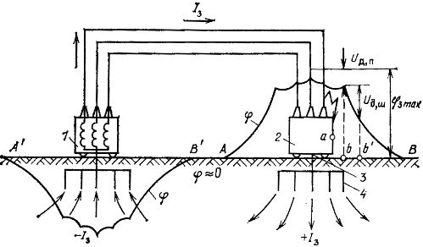
Рис. 5.6.. Схема замыкания на корпус в сети напряжением выше 1 кВ с эффективным заземлением нейтрали: 1 - питающий трансформатор; 2 - электроприемник; 3 - заземляющий проводник; 4 - заземлитель; А - В и А' - В' - зоны растекания тока; a, b - точки возможного одновременного прикосновения человека к заземленному корпусу и земле; b, b' - точки в зоне растекания тока, на которые человек может одновременно наступить
По мере удаления от заземлителя потенциал в земле сравнительно быстро убывает, и на расстоянии, примерно равном 20 большим диагоналям контура заземляющего устройства, он становится меньше 2 % потенциала заземлителя φмах. При таком удалении от заземлителя потенциал обычно считают равным нулю.
Аналогично потенциал изменяется и вблизи заземляющего устройства питающего трансформатора. Однако в связи с принятым направлением тока его потенциал рассматривают как отрицательный.
Имеются две основные опасные ситуации, в которых находящийся в зоне растекания тока человек может попасть под напряжение. Первая ситуация - человек стоит на земле в трансформаторных подстанциях, распределительных и других устройствах и касается металлических заземленных частей электроустановки.
Действительно, абсолютные значения потенциалов точек поверхности земли в зоне растекания тока, в том числе и φмах, всегда меньше, чем у заземленных металлических частей электроустановки, потенциал которых, если пренебречь падением напряжения в горизонтальных электродах сложного заземлителя, равен φзмах.
Поэтому, когда человек стоит в зоне растекания тока, например в точке b (рис.5.7), и не прикасается к заземленному корпусу электроустановки, то между корпусом и точкой bдействует так называемое напряжение до прикосновенияUдп, которое можно рассматривать как напряжение холостого хода активного двухполюсника с некоторым внутренним сопротивлением, численно равным сопротивлению растеканию тока с двух ног человека в землю Rнп.
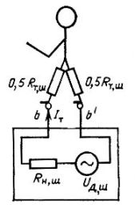
Рис.5.7. К определению Uп: а и b - точки по рисунку 1, к которым прикасается человек рукой (ладонью) и ногой (подошвой)

Если человек, стоя в точке b„ прикасается к точке а, то он попадает под напряжение прикосновения Uп, равное по закону Ома произведению тока Iт, проходящего но его телу, на сопротивление его тела Rт: Uп = Iт х Rт.
Ток Iт равен отношению Uдп к сумме сопротивлений Rт и Rнп: Iт = Uдп/(Rт+Rнп), Uп = (UдпхRт)/(Rт + Rнп)
Значение Rт/(Rт + Rнп) обычно обозначают буквой βп. Тогда Uп = Uдп х βп. Заметим, что βп всегда меньше единицы и, следовательно, Uп меньше Uдп.
Вторая опасная ситуация связана с тем, что в зоне растекания тока человек обычно стоит или идет так, что его ноги находятся в точках с различными потенциалами, например в точках b и b' на рис. 5.7. Для характеристики второй опасной ситуации введем понятия напряжений до шага и напряжения шага.
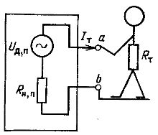
Рис. 5.8. К определению Uш: b, b' - точки по рис. 1., на которых стоит человек.

Напряжение до шага - Uдш - разность потенциалов между двумя точками земли в зоне растекания тока, на которые человек может одновременно наступить.
По аналогии с первой опасной ситуацией значение Uдш можно трактовать как напряжение холостого хода активного двухполюсника с некоторым внутренним сопротивлением (рис. 5.8). Когда человек наступает на точки, между которыми действовало Uдш, в цепь двухполюсника оказывается включенным сопротивление тела человека Rтш по пути «нога - нога».
Внутренним сопротивлением активного двухполюсника в этом случае является сопротивление растеканию тока при шаге Rтш, которое упрощенно можно представить как сумму двух одинаковых сопротивлений растеканию тока в землю с каждой ноги человека.
Напряжение шага определяется следующим образом: Uш = Iт х Rтш.
Понятия напряжений прикосновения и шага относят и к животным. В этом случае под напряжением прикосновения понимают разность потенциалов между носовым зеркалом или шеей и ногами, а под напряжением шага - между передними и задними ногами.
Основными характеристиками, по которым можно установить рабочие и электрозащитные качества заземляющих устройств, являются сопротивление заземлителя (Rз), напряжение прикосновения (Uп) и напряжение шага (Uш), найденные в расчетном сезоне при расчетном значении тока Iз.
Значения Uп и Uш зависят от коэффициентов характера поля тока, выходящего с ног человека в землю, и сопротивления тела человека, являющегося функцией тока, проходящего по его телу и сопротивления Rз.

5.3. Первая помощь при поражении электрическим током.

При поражении электрическим током важнейшее значение имеет быстрая и квалифицированная первая помощь пострадавшему. Необходимо помнить, что оживление эффективно, если оно начато не позднее 4-х минут после остановки сердца. Если пострадавший сам не в состоянии освободиться от действия электричества, то ему необходимо оказать помощь. При этом необходимо принять меры безопасности, чтобы самому оказывающему помощь не пострадать.
Подходить к пострадавшему короткими шагами, чтобы не попасть под шаговое напряжение. Необходимо отключить электроэнергию ближайшими выключателем или перерубить или замкнуть металлом провода, при этом пользоваться нетокопроводными предметами для изоляции рук от металла.
Если после отключения тока пострадавшему угрожает падение с высоты, нужно принять меры против падения и возможность ушибов пострадавшего.
После освобождения пострадавшего от воздействия электричества, необходимо ему оказать доврачебную помощь в соответствии с его состоянием, причем на месте его нахождения, если это не угрожает жизни пострадавшего или оказывающего помощь. Не следует терять время на раздевание или освобождение пострадавшего от предохранительного пояса и т.п., а также изменять его положение, если это не помешает оказывать помощь [13].
1.Если пострадавший не потерял сознание и может самостоятельно передвигаться, отвести в помещение для отдыха, положить, дать выпить воды. При травме - оказать помощь, направить в медпункт или вызвать врача.
2.Если пострадавший находится в бессознательном состоянии, но нормально дышит и прослушивается пульс, необходимо вызвать врача и оказать помощь на месте - привести в сознание, дать нюхать нашатырный спирт, обеспечить поступление свежего воздуха.
3.Если пострадавший находится в тяжелом состоянии, т.е.не дышит или дышит тяжело, прерывисто, то вызвав врача, необходимо немедленно приступить к искусственному дыханию, перед искусственным дыханием нужно :
а)раскрыть рот пострадавшего
б)освободить рот от посторонних предметов, вынуть зубные протезы и в процессе оказания помощи освободить пострадавшего от стесняющей одежды (расстегнуть ворот, освободить пояс и т.п.).
Эффективный метод искусственного дыхания - контактный метод вдувания воздуха изо рта спасающего в рот пострадавшего. Этот способ позволяет подать воздуха в легкие пострадавшего в 4 раза больше при каждом вдохе, чем при других способах искусственного дыхания.
При этом способе лучше, если пострадавший лежит на спине, под лопатками - валик из одежды. Голову запрокидывают назад, но можно проводить искусственное дыхание и в положении пострадавшего сидя и стоя. При запрокидывании головы назад раскрывается рот пострадавшего и освобождается путь воздуха в легкие.
Затем оказывающий помощь делает глубокий вдох, плотно прижимает свой рот (через марлю, платок) ко рту пострадавшего и с силой вдувает воздух, при этом закрывается пальцами рот пострадавшего. Можно вдувать вохдух через нос, перекрыв рот. Необходимо следить, чтобы воздух не попадал в желудок, если так, то выкачивают воздух.
Вдувание воздуха производится каждые 5-6 с, т.е. 10-12 в минуту. После каждого вдувания освобождают рот и нос пострадавшего для свободного (пассивного) выхода воздуха из легких пострадавшего.
При отсутствии пульса продолжается искусственное дыхание и одновременно приступить к проведению наружного массажа сердца. Наружный (прямой) массаж сердца поддерживает кровообращение. Оказывающий помощь накладывает на нижнюю часть груди (рис.48) пострадавшего обе руки друг на друга ладонями вниз и ритмично 60-80 раз в минуту надавливает вертикально вниз. После каждого надавливания отнимает руки, чтобы грудная клетка расширялась, а сердце наполнилось кровью.
Целесообразнее оказывать помощь вдвоем поочередно, делая массаж сердца и искусственное дыхание, меняясь через 5-10 мин, причем одно вдувание и 5 надавливаний. Если один - после 2 глубоких вдуваний - 15 надавливаний на грудную клетку [12].

Выводы.

В данной работе объектом разработки является фазоимпульсный модулятор на тиристорах. В результате выполнения данной работы проведены следующие мероприятия: приведена классификация видов модуляции и демодуляции электрических сигналов их основные особенности и характеристики. Рассмотрены: амплитудная модуляция; частотная модуляция; фазовая модуляция; амплитудно-импульсная модуляция; частотно-импульсная модуляция; фазо-импульсная модуляция; широтно-импульсная модуляция. Проведен анализ существующих схемных решений. Разработан и спроектирован фазоимпульсный модулятор на тиристорах.
Разработаны мероприятия по охране труда и экологии.

Список литературы.

- С.П. Миклашевский., Промышленная электроника. Высшая школа, М. 1986.
- Л.А. Бессонов., Теоретические основы электроники.О. М. Высшая школа.,1996.
- К.Я. Стародуб., Н.Н. Михайлов., Промышленная электроника. «Машиностроение».,1971.
- Расчёт импульсных устройств на полупроводниковых приборах. Под ред. Т.М. Агаханяна., «Советское радио».
- Справочное пособие по электротехнике и основам электроники. Под ред. А.В. Нетушина. Вш. 1986.

6.Уильямс Б. Силовая электроника. Приборы, управление, применение, справочное пособие. Москва, «Энергоатомиздат», 1993г.
7.Розанов Ю.К. Основы силовой электроники. Москва, «Энергоатомиздат», 1992 г.
8.Чебовский О.Г. Силовые полупроводниковые приборы. Справочник. Москва, «Энергоатомиздат», 1985 г.
9.Славик А.С. , Замятин В.Я. Мощные полупроводниковые приборы. Тиристоры. Справочник. Москва, «Радио и связь», 1987 г.
10. Забредин Ю. С. «Промышленная электроника». М.: Высшая школа, 1982.
11. Павлов С.П. и др. Охрана труда в приборостроении.- М.: «Высшая школа, 1986.
12. Ткачук К.Н., Сабарно Р.В. и др. Охрана труда и окружающей среды в радиоэлеткронной промышленности. –К.: "Выща школа", 1988.
13. Дементий Л.В., Юсина А.Л. Охрана труда: рекомендации по выполнению раздела в дипломном проекте бакалавра для студентов технических специальностей. М.: «Высшая школа, 1989.

